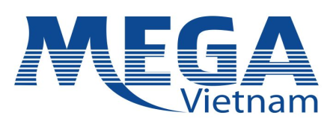CÔNG TY TNHH  HÓA CHẤT MEGA VIỆT NAM  Tel: 0243.758.9089/ Fax: 0243.758.9098  Website: https://megavietnam.vn | CỘNG HÒA XÃ HỘI CHỦ NGHĨA VIỆT NAM  Độc lập – Tự do – Hạnh phúc  Hà Nội, ngày 24 tháng 02 năm 2021
THÔNG BÁO TUYỂN DỤNG
1. Vị trí tuyển dụng
- Nhân viên QC làm việc tại Xưởng thực nghiệm: Số 1, ngõ 220 Tây Tựu, Bắc Từ Liêm, Hà Nội.
2. Số lượng cần tuyển: 01 người
3. Mô tả công việc
- Nghiên cứu đưa ra các phương pháp mới liên quan đến các sản phẩm cho ngành sơn, composite, mực in…;
- Ứng dụng các nghiên cứu đó vào việc đánh giá chất lượng mẫu;
- Hỗ trợ pha chế mẫu: Sơn, cao su, nhựa, keo,...;
- Mua bán hóa chất, chuẩn bị giấy tờ để phục vụ cho Phòng R&D.
- Làm các công việc liên quan khác theo yêu cầu của Cấp trên.
4. Yêu cầu công việc
- Đam mê nghiên cứu.
- Tốt nghiệp Đại học chuyên ngành hóa.
5. Quyền lợi được hưởng
- Lương: Theo thỏa thuận.
- Ký hợp đồng lao động, bảo hiểm và các chế độ khác của công ty (du lịch, hoạt động dã ngoại, chương trình đào tạo nâng cao chuyên môn, thưởng theo lợi nhuận và nhiều phúc lợi khác).
- Môi trường làm việc năng động giúp nhân viên hoàn thiện kỹ năng và kiến thức.
6. Thông tin liên hệ
Người liên hệ: Ms Mến, SĐT: 033.601.9786.
Địa chỉ công ty: Phòng 703, tòa nhà OTC3A, KĐT Resco, Xuân Đỉnh, Từ Liêm, Hà Nội.
Hoặc gửi CV về mail: men.dothi@megavietnam.vn .
CÔNG TY TNHH
HÓA CHẤT MEGA VIỆT NAM

